背景
- 工艺路线模块主要解决基于网版设计方案与产线约束的排程问题。
- [PRD]产线控制软件V0
- [产线控制软件V0]数据模型

目标
搭建工艺路线设计模块的最小闭环：
- 方案导入：选择某个历史工艺路线版本作为导入对象
- 数孪展示：展示工艺路线与实际产线节点的对应关系
- 方案编辑：节点工艺参数与指令可编辑
- 方案批准：工艺路线的保存与落库

系统

架构
  - 前端
    - 技术选型：PyQT5
    - 页面装配：通过app.py将main_window.ui和route_page.ui装配起来
    - 页面状态：
      - 页面状态：
        - page_status: str ("created | validated | frozen")。表示页面主状态，包含created(可编辑校验，不可进入生产准备界面)、validated（最近一次AI校验通过，允许批准；若之后修改内容，则页面进入drafted状态）、frozen（已批准冻结，若修改则重新进入drafted状态）
        - loading: bool, 表示当前页面是否有异步指令执行
        - dirty: bool, 表示用户是否在最近一次导入/校验后修改过任意字段
        - current_route: dict
          - active_loop_id：str，当前被激活的loop
          - active_node_id：str，当前被激活的工作站
          - process_route_header：dict，当前被加载的工艺路线头
          - process_route_loop_line: list[dict]，当前被加载的工艺路线循环行
          - process_route_loop_step：list[dict]，当前被加载的工艺路线步骤行
        - simulation：dict
          - simulation_status：str ("idle | simulating")。表示仿真区状态，包含idle（可编辑）, simulating（正在仿真，不可编辑）。
          - objective_weight：dict
            - efficiency：float，表示效率权重
            - cost：float，表示成本权重
          - simulation_results：list[dict]，仿真结果
          - assumption: dict，仿真假设
        - validation_summary: dict
          - passed: bool，是否通过校验
          - errors：list[str]，错误信息
          - risks：list[str]，风险信息
        - library_dialog：
          - open：bool，版本库对话框是否被激活
          - selected_process_route_id：str，被激活的process_route_id
          - selected_process_route_version：str，被激活的工艺路线版本
      - 产线上下文：
        - order_context：dict
          - order_header：dict，当前order_header的信息
          - order_line: list[dict]，当前order_line的信息
        - lot_context: dict
          - lot_header：dict，当前lot_header的信息
          - lot_line：list[dict]，当前lot_line的信息
        - process_plan_context
          - process_plan_header：dict，当前process_plan_header的信息
          - procss_plan_line：list[dict]，当前process_plan_line的信息
        - process_route_context：
          - process_route_header：dict，当前process_route_header的信息
          - process_route_loop_line：list[dict]，当前process_route_line的信息
          - process_route_loop_step：list[dict]，当前process_route_loop_step的信息
        - constraint_context：dict，产线约束信息
    - 数据映射：
      - 工艺路线数孪：基于current_route的信息通过json2graph.py（见参考文件）生成前端显示。
      - 方案信息：由current_route.process_route_header映射
      - 仿真框：由simulation内容映射而成
      - 产线约束：由constrain_context内容映射
      - 校验信息：由validation_summary映射
  - 后端
    - 技术选型：FastAPI + Langgraph
    - 模块：
      - api.py：路由模块，负责请求接受 / 相应声明 / HTTP异常映射
      - schema.py：接口契约层
      - models.py：数据层
      - services.py：服务层
      - agent / tools：智能体工具层
    - 数据对象：
      - process_route_header：工艺路线头
      - process_route_loop_line：工艺路线循环块行
      - process_route_loop_step_line：工艺路线循环块节点行

功能
  - 工艺路线导入：
    - 用户旅程：
      - 用户点击[版本库]按钮，前端弹出窗口。弹出窗口分为2部分：上栏为中栏为历史方案列表，展示信息与process_route_header一致；下栏包含[导入方案]按钮。弹出窗口采用Ant Design风格。
      - 用户在选择目标方案后，点击[导入方案]按钮后，工艺路线方案在主界面展示。
    - 时序图：
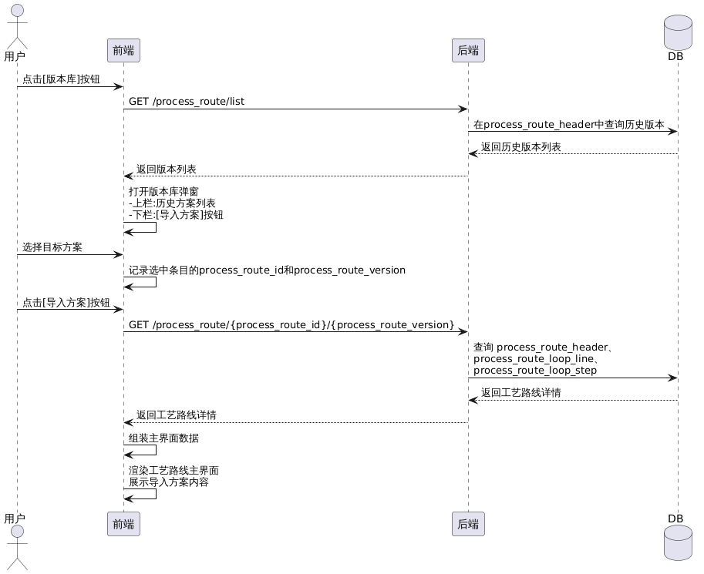
    - API：
      - GET /process_route/list：获取工艺路线获取所有历史版本
        - 出参：List[{lot_id, process_route_id, process_route_version, line_spec_id, approved_by, status}]，
        - 测试用例:
          - 请求：/process_route/list
          - 返回：
[
{
"lot_id"：“20260206-1-1”,
"process_route_id":
"PR-20260206-1-1-8Pro-43-Line_002",
- "process_route_version": 1,
- "line_spec_id": "Line_002",
- "approved_by": "zhangsan",
- "status": "frozen"
}
]
      - GET /process_route/{process_route_id}/{process_route_version} 获取特定process route
        - 出参：
{
"process_router_header": dict,
"process_route_loop_line": list[dict],
"process_route_loop_step": list[dict]
}
        - 测试用例：
          - 请求：
/process_route/PR-20260206-1-1-8Pro-43-Line_002/1
          - 返回：
{
"process_router_header": {
- "lot_id"：“20260206-1-1”,
- "process_route_id":
- "PR-20260206-1-1-8Pro-43-Line_002",
- "process_route_version": 1,
- "line_spec_id": "Line_002",
- "approved_by": "zhangsan",
- "status": "frozen"
},
"process_route_loop_line": {
"lot_id"：'20260206-1-1',
“process_route_id”:
"PR-20260206-1-1-8Pro-43-Line_002",
- "process_route_version": 1,
- "loop_id": "L01",
- "loop_index": 1,
- "entry_node_id": "F01-SP01-LD01",
- "exit_node_id": "F01-SP01-LD01",
- "loop_cout": 1
},
"process_route_loop_step": {
"lot_id": "20260206-1-1",
- "process_route_id":
- "PR-20260206-1-1-8Pro-43-Line_002",
"process_route_version": 1,
"loop_id": "L01",
"node_index": 1,
"node_id": "F01-SP01-LD01",
"node_type": "loader",
"instruction": "鞋面上料并完成条码扫描与计数",
"params": {
"counting": true,
"material": "待印刷鞋面", "scan_barcode": true
}
}
}
  - 数孪展示：采用React Flow风格展示产线拓扑和节点细节
  - 方案编辑与验证：
    - 用户旅程
      - 用户完成对工艺路线方案的编辑后，点击[AI校验]按钮
      - 前端展示后端返回的验证信息。如通过，校验信息反馈区显示"验证通过"；如不通过，校验反馈区显示错误信息和风险信息
    - 时序图：
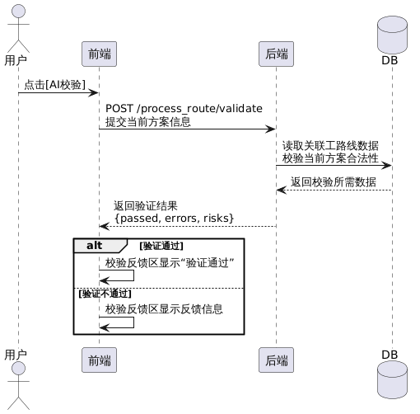
    - API
      - POST /process_route/validate 把正在编辑工艺路线方案的提交给后端校验
        - 格式
          - 入参：
{
"process_route_header"：dict,
"process_route_loop_line": list[dict],
"process_route_loop_step_line": list[dict]
}
          - 出参：
{
"passed": bool,
"error": list[str],
"risks": list[str]
}
        - 测试用例
          - 请求：
{
- "process_router_header": {
- "lot_id"：“20260206-1-1”,
- "process_route_id":
- "PR-20260206-1-1-8Pro-43-Line_002",
- "process_route_version": 1,
- "line_spec_id": "Line_002",
- "approved_by": "zhangsan",
- "status": "frozen"
- },
- "process_route_loop_line": {
- "lot_id"：'20260206-1-1',
- “process_route_id”:
- "PR-20260206-1-1-8Pro-43-Line_002",
- "process_route_version": 1,
- "loop_id": "L01",
- "loop_index": 1,
- "entry_node_id": "F01-SP01-LD01",
- "exit_node_id": 'F01-SP01-LD01',
- "loop_cout": 1
- },
- "process_route_loop_step": {
- "lot_id": "20260206-1-1",
- "process_route_id":
- "PR-20260206-1-1-8Pro-43-Line_002",
- "process_route_version": 1,
- "loop_id": "L01",
- "node_index": 1,
- "node_id": "F01-SP01-LD01",
- "node_type": "loader",
- "instruction": "鞋面上料并完成条码扫描与计数",
- "params": {
- "counting": true,
- "material": "待印刷鞋面", "scan_barcode": true
- }
- },
}
          - 返回:
{
"passed": true,
"errors": [],
"risks": []
}
  - 方案批准：
    - 用户旅程：
      - 在方案被验证过后，用户点击[批准方案]按钮。前端通过后端将方案信息写入数据库中：
        - 若写入成功：返回新的process_route_id + process_route_version
        - 若写入失败：校验反馈区展示错误信息和风险信息
    - 时序图：
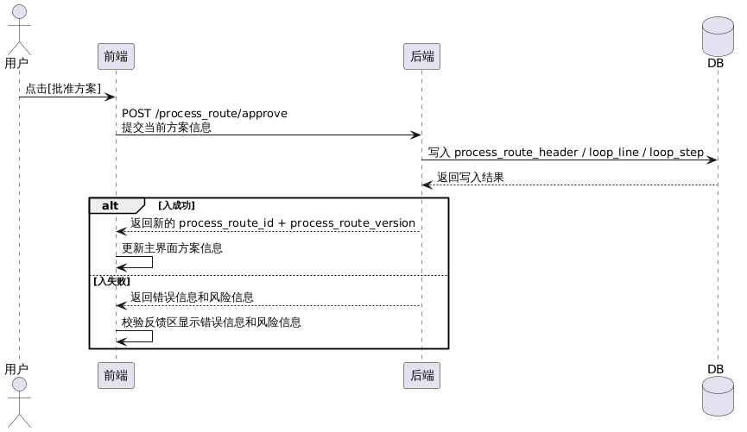
    - API：
      - POST /process_route/approve 冻结正在编辑的方案
        - 格式：
          - 入参：
{
"process_route_header": dict,
"process_route_loop_line": list[dict],
"process_route_loop_step_line": list[dict]
}
          - 出参：
{
"approved": bool，
"errors": list[str],
"risks": list[str]
}
        - 测试用例：
          - 请求：
- {
- "process_router_header": {
- "lot_id"：“20260206-1-1”,
- "process_route_id":
- "PR-20260206-1-1-8Pro-43-Line_002",
- "process_route_version": 1,
- "line_spec_id": "Line_002",
- "approved_by": "zhangsan",
- "status": "frozen"
- },
- process_route_loop_line: {
- "lot_id"：'20260206-1-1',
- “process_route_id”:
- "PR-20260206-1-1-8Pro-43-Line_002",
- "process_route_version": 1,
- "loop_id": "L01",
- "loop_index": 1,
- "entry_node_id": "F01-SP01-LD01",
- "exit_node_id": 'F01-SP01-LD01',
- "loop_cout": 1
- },
- process_route_loop_step: {
- "lot_id": "20260206-1-1",
- "process_route_id":
- "PR-20260206-1-1-8Pro-43-Line_002",
- "process_route_version": 1,
- "loop_id": "L01",
- "node_index": 1,
- "node_id": "F01-SP01-LD01",
- "node_type": "loader",
- "instruction": "鞋面上料并完成条码扫描与计数",
- "params": {
- "counting": true,
- "material": "待印刷鞋面", "scan_barcode": true
- }
- },
}
          - 返回：
- {
- "passed": true,
- "errors": [],
- "risks": [],
- "process_route_id":
- "PR-20260206-1-1-8Pro-43-Line_002",
- "process_route_version": 2
- }

